Nama : Heru Ramdani

NIM : 1207070053

Kelas : PCD TKK

1. Contrast Enhancment

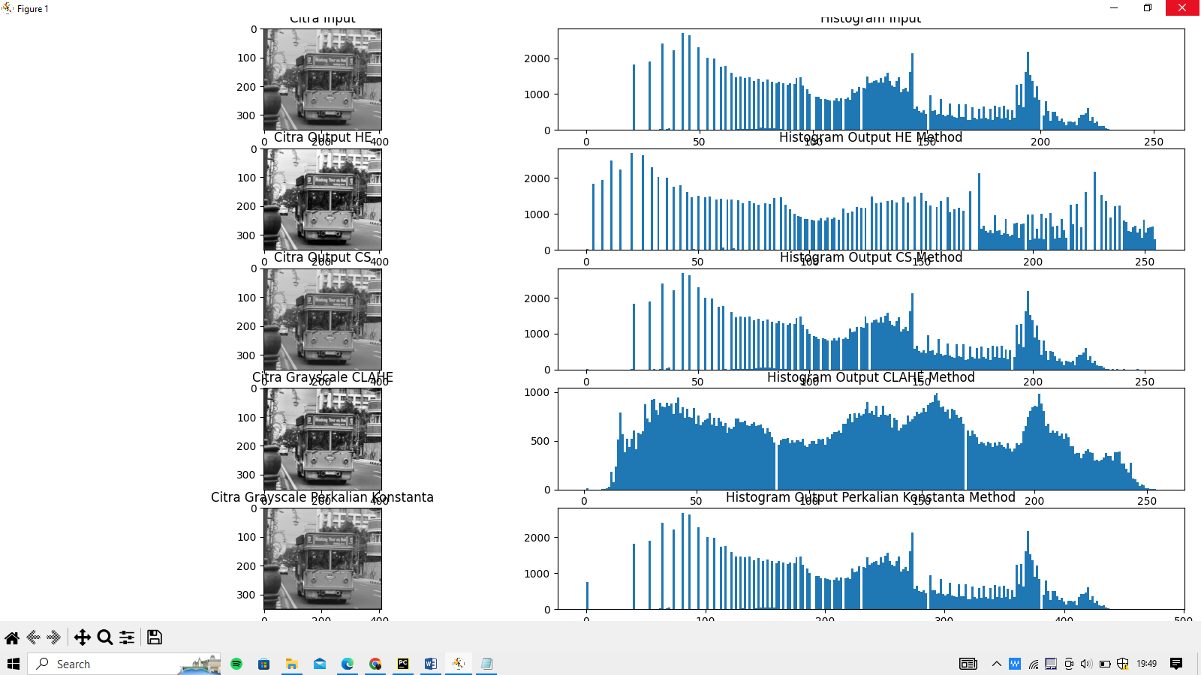

1. Gray Level Slicing

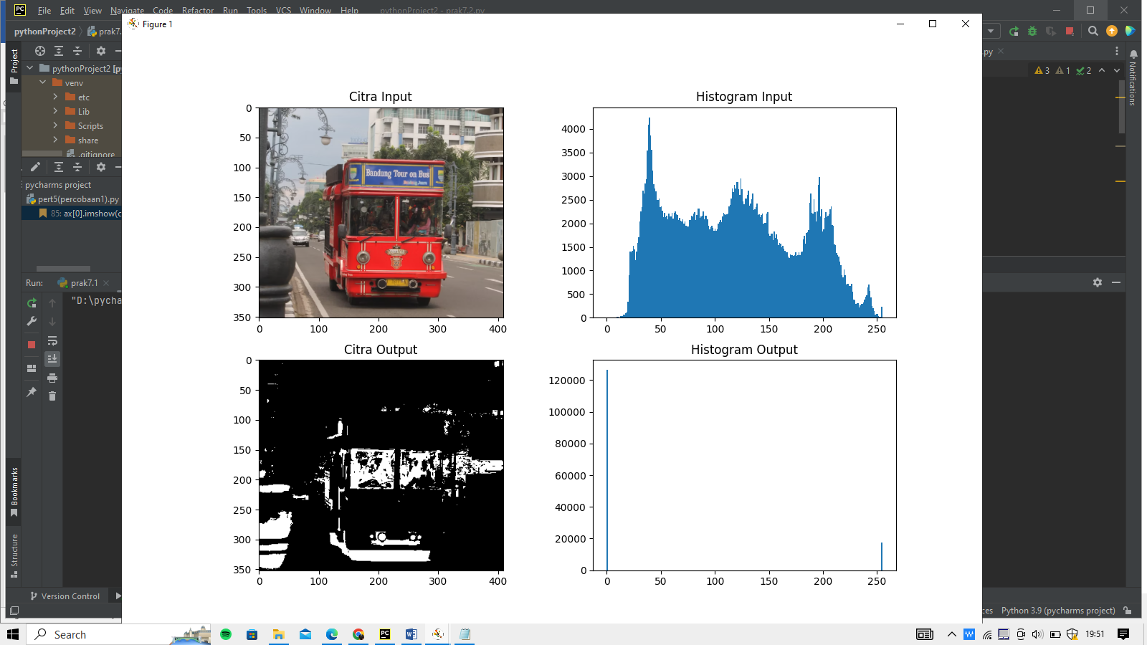

1. Filter Rerata

* Load & Plot Input Image

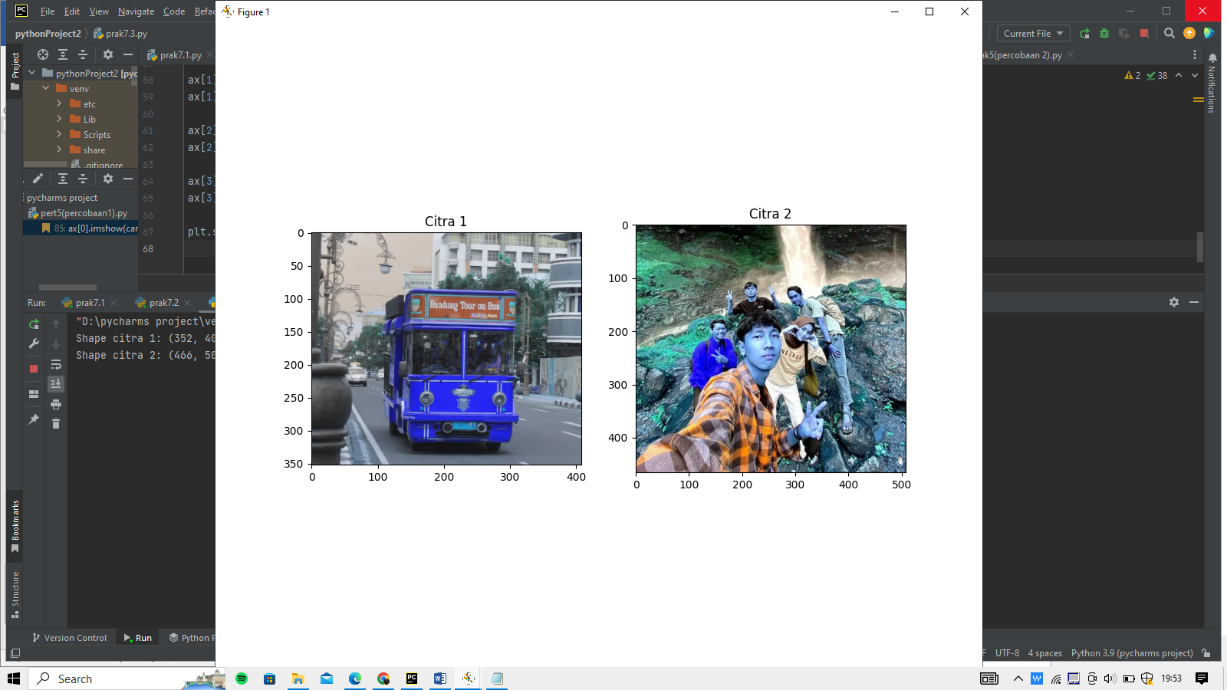

* Plot Citra Input dan Output Hasil dari Filter Rerata

1. Filter Median

* Load & Plot Input Image

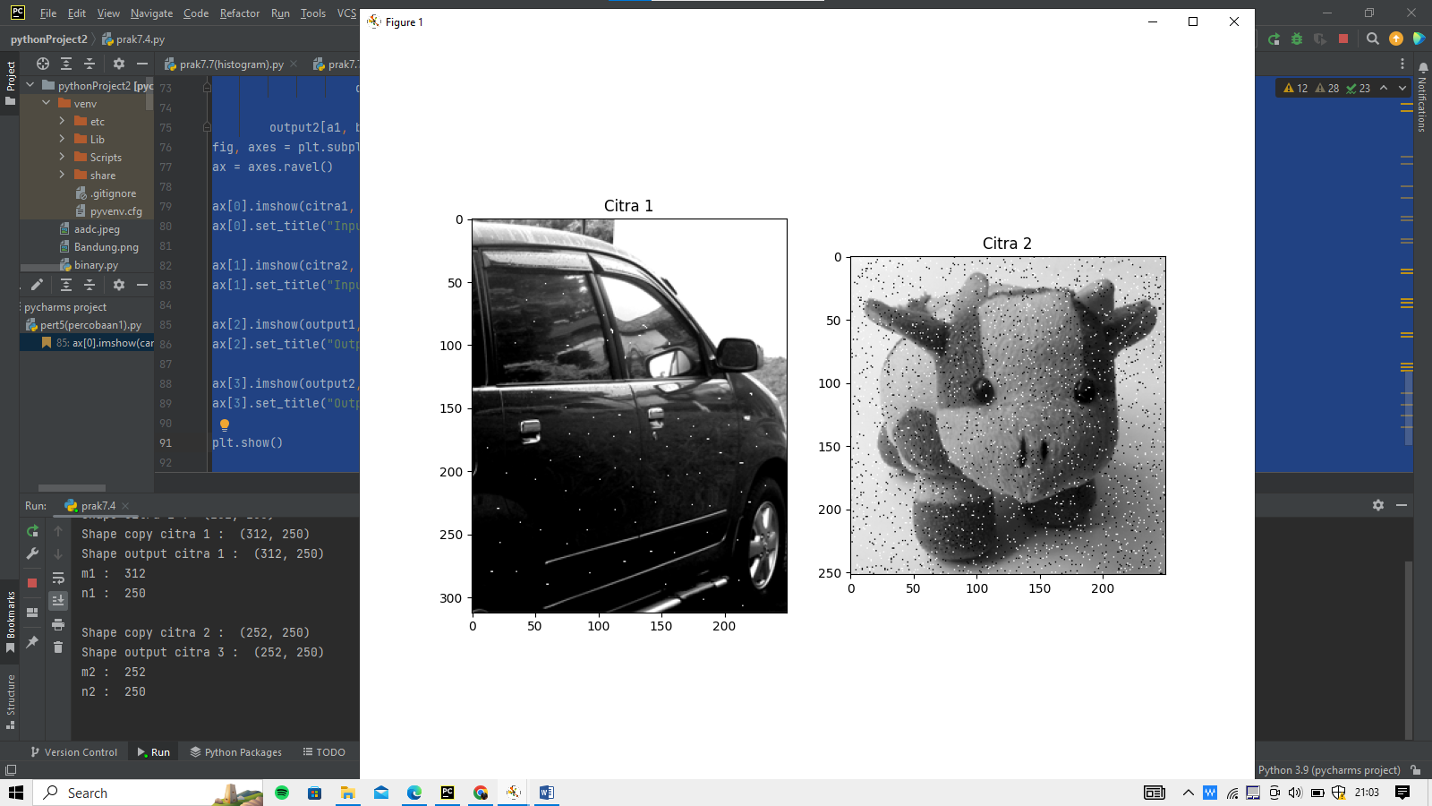

* Plot Citra Input dan Output Hasil dari Filter Rerata

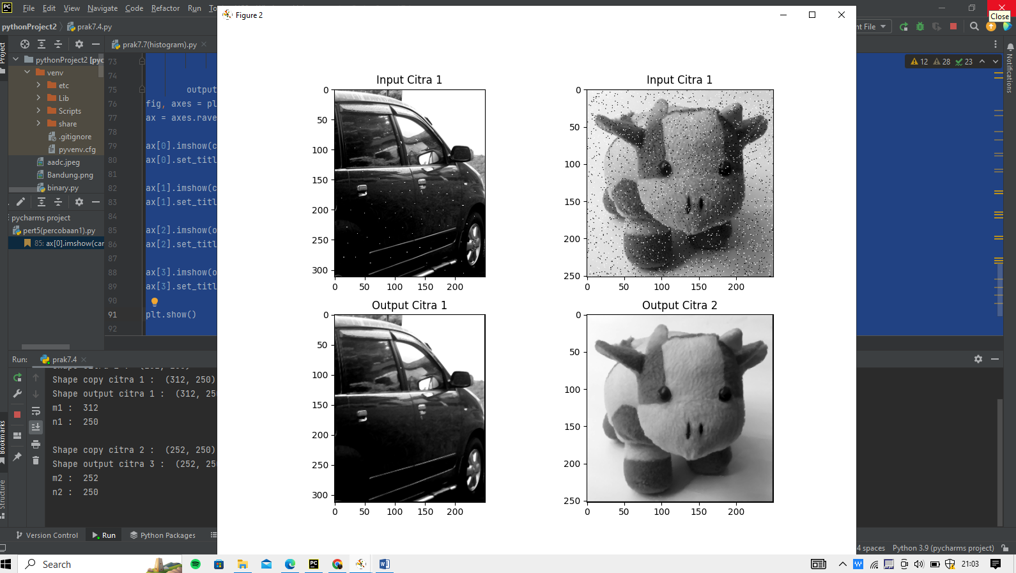

1. Filter Batas

* Load & Plot Input Image

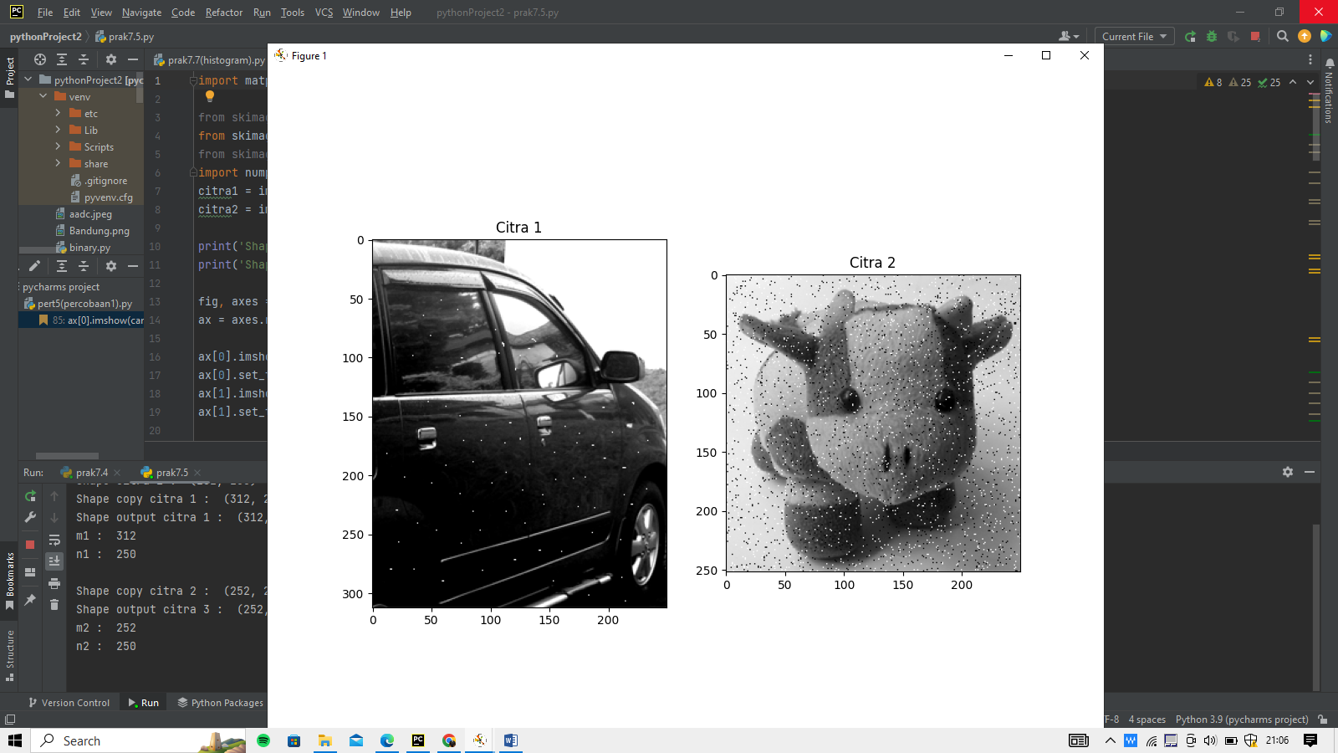

* Plot Citra Input dan Output Hasil dari Filter Batas

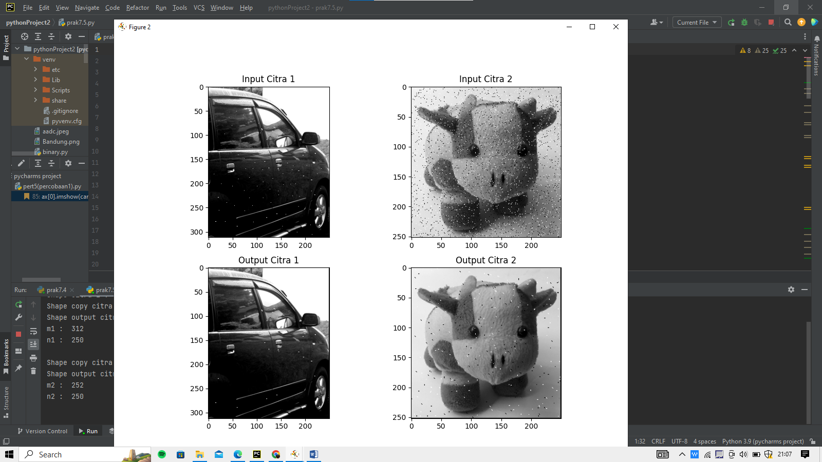

1. Konvolusi

* Load Image

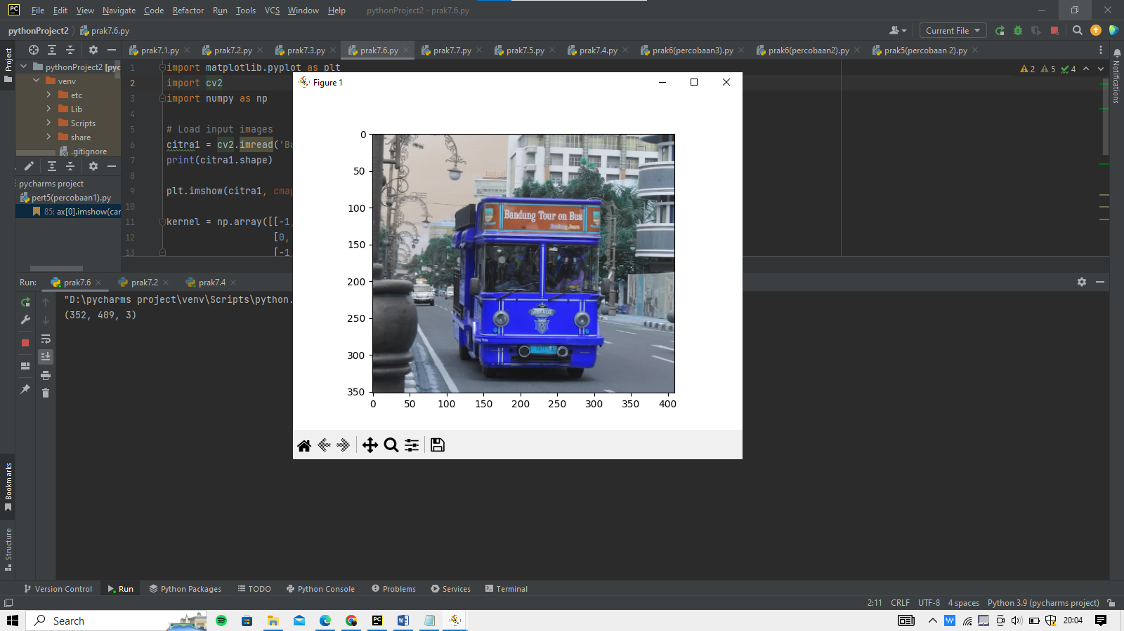

* Proses Konvolusi

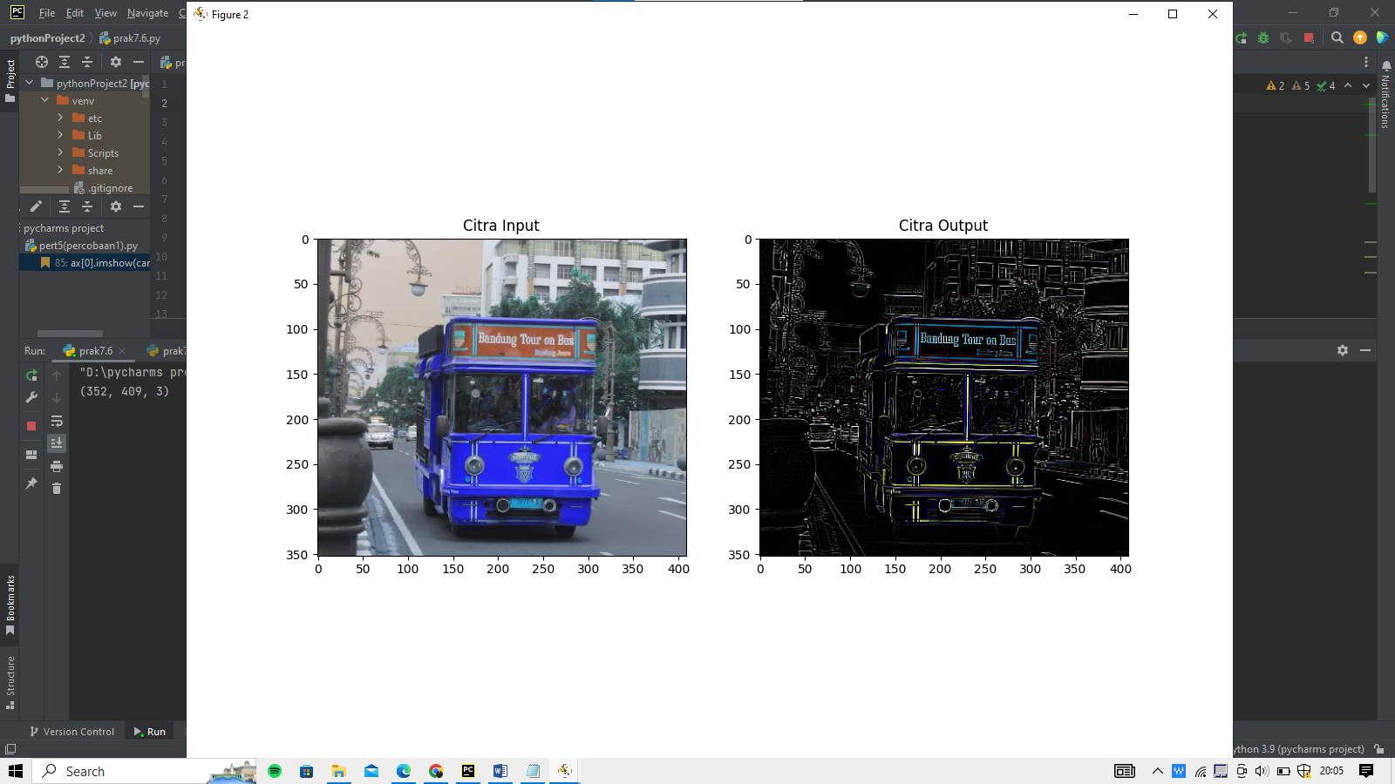

1. Operasi Image Filtering dan Thresholding
2. Low pass filtering

* matriks

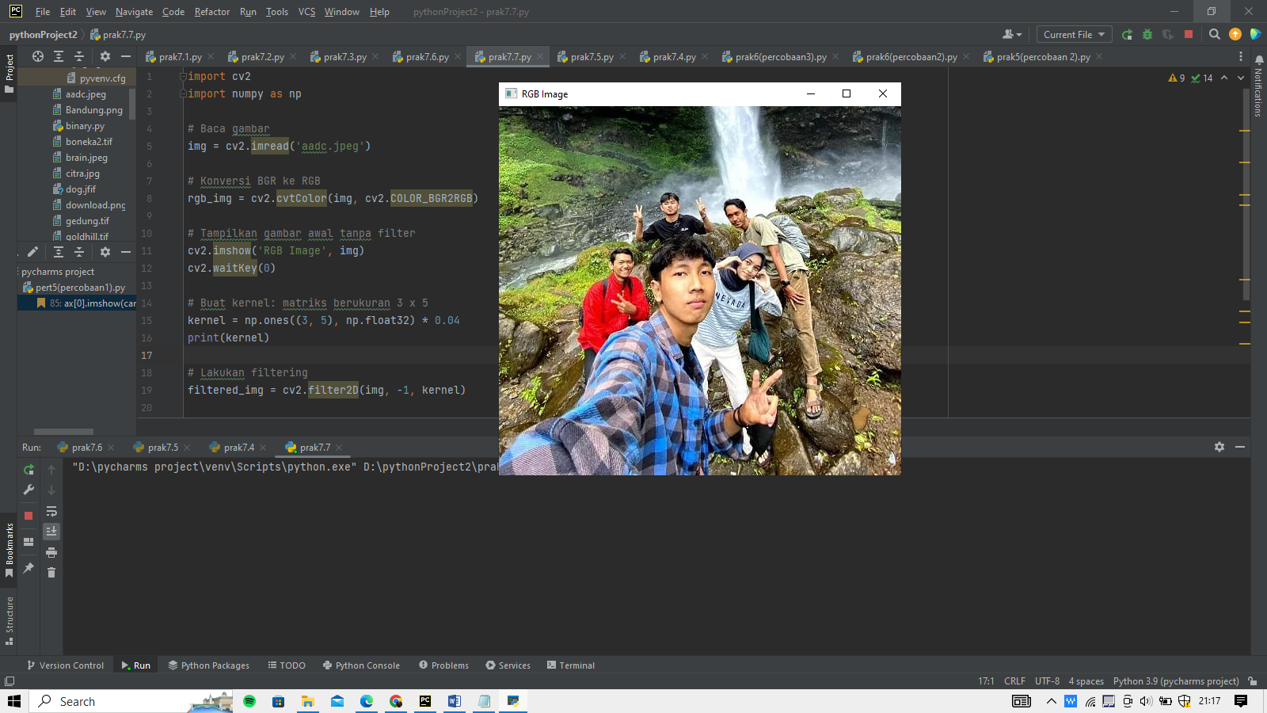

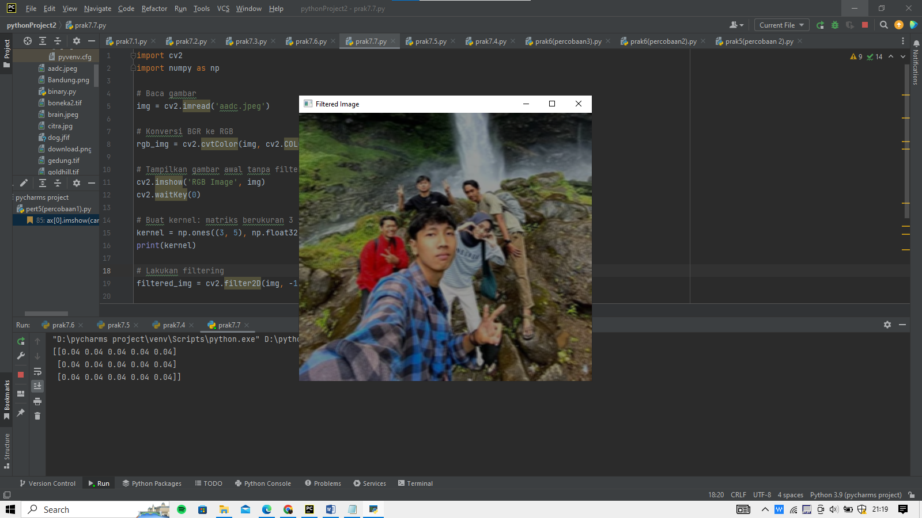

* modul Matplotlib

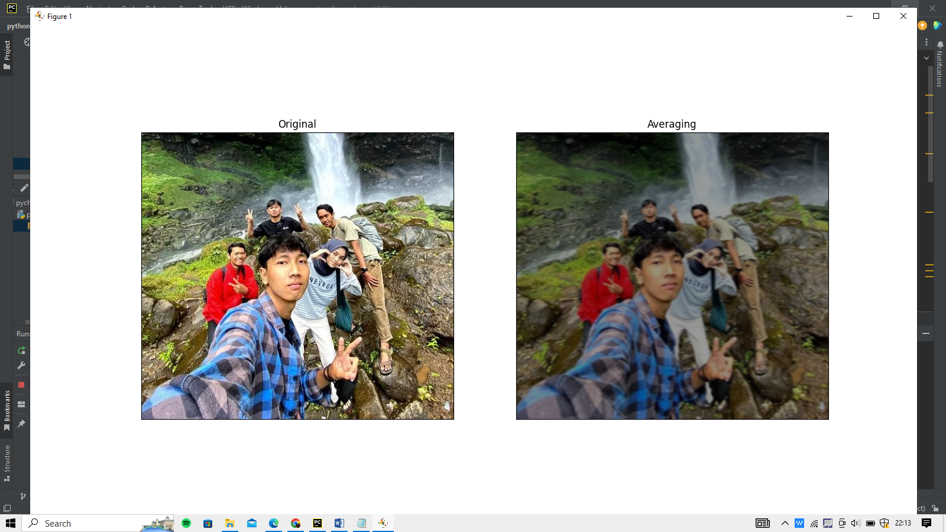

* blur

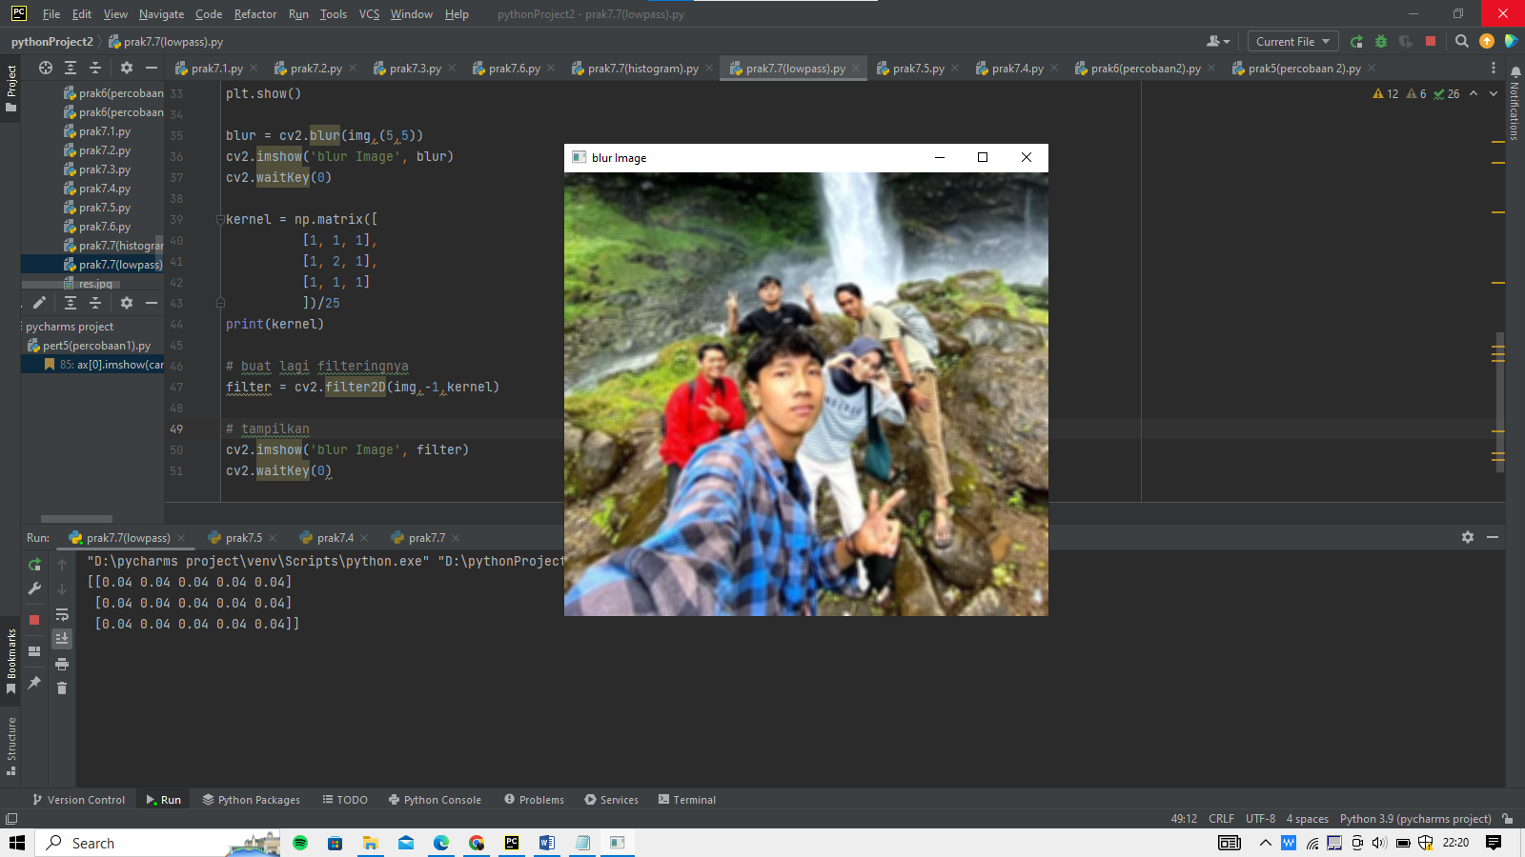

* filter

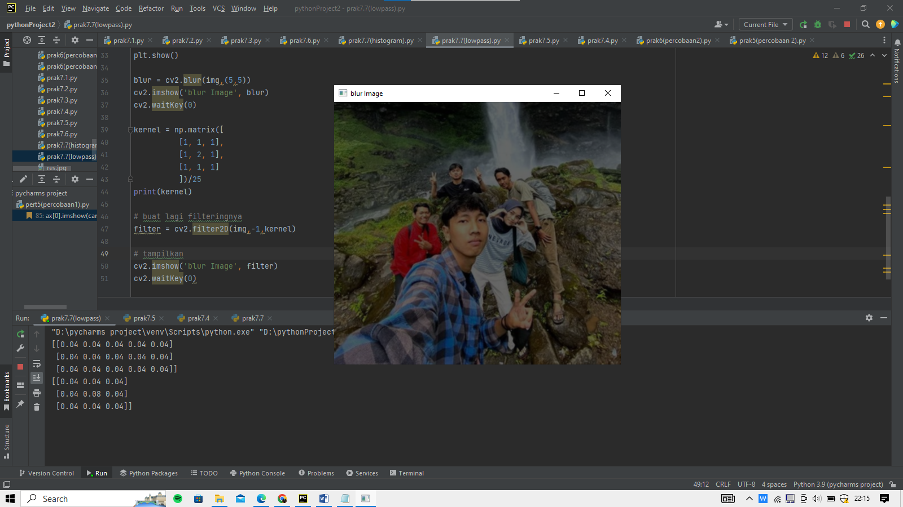

1. High pass filter

* Matriks 5x5

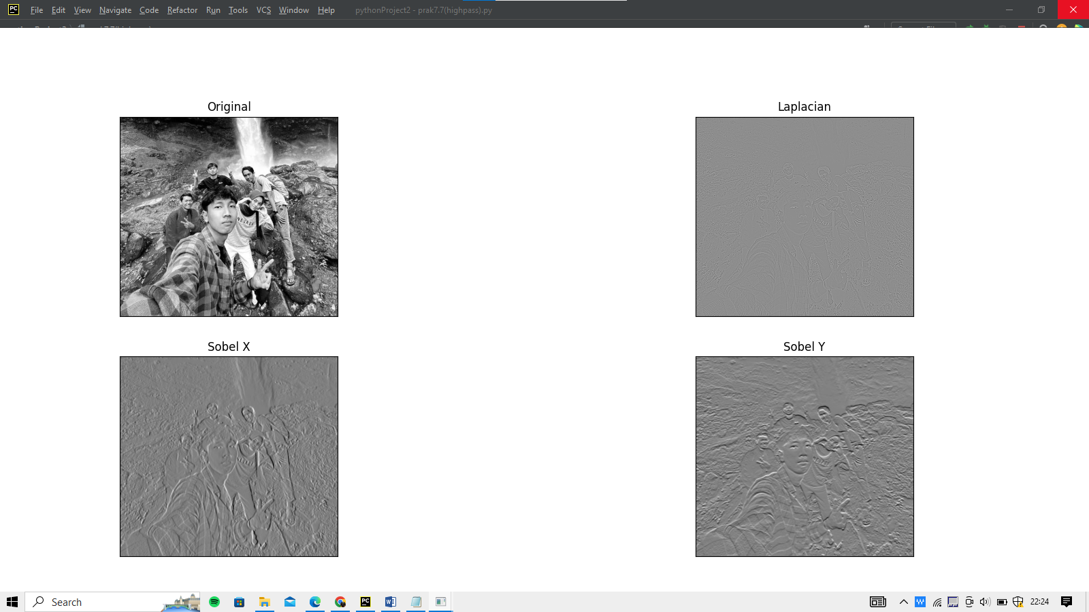

* Open cv

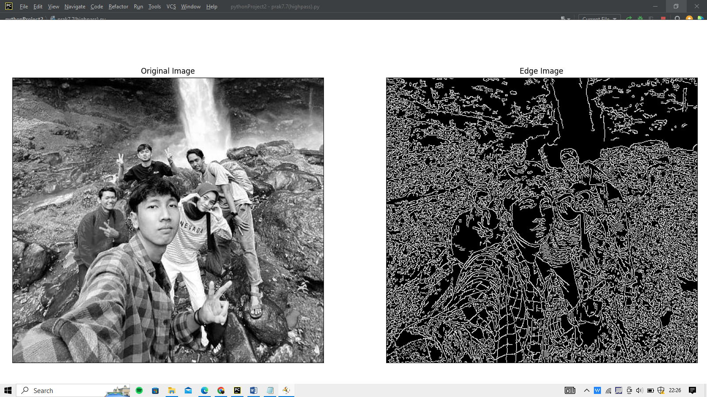

* Threshold

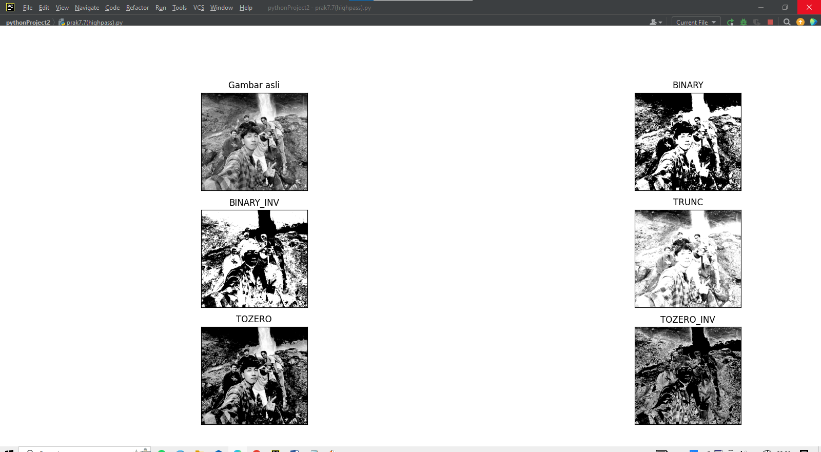

* Global threshold

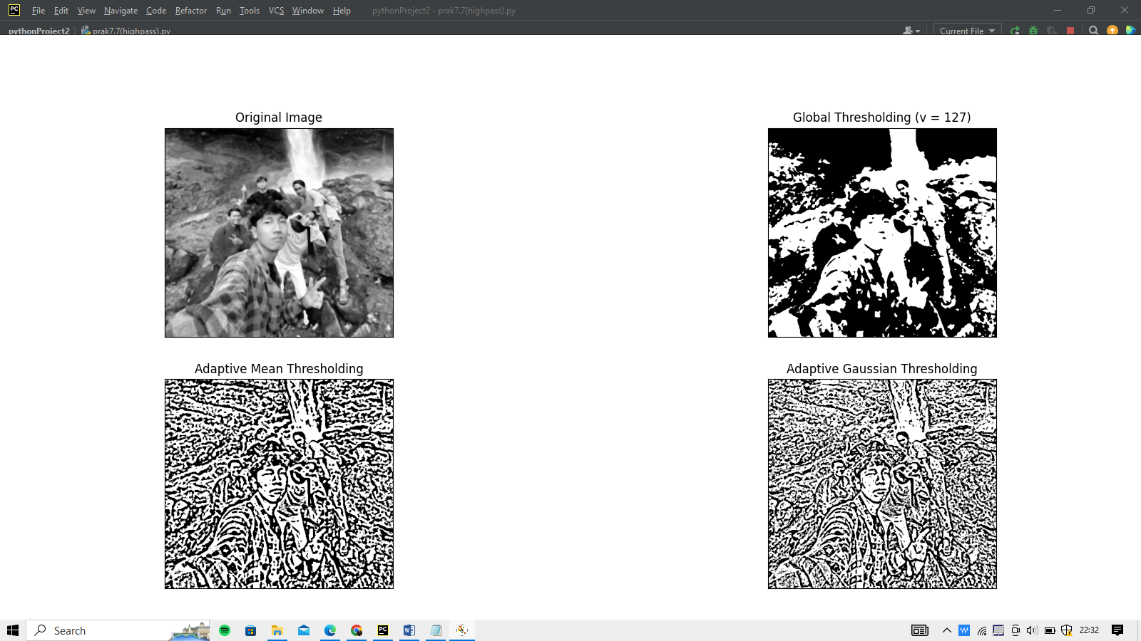

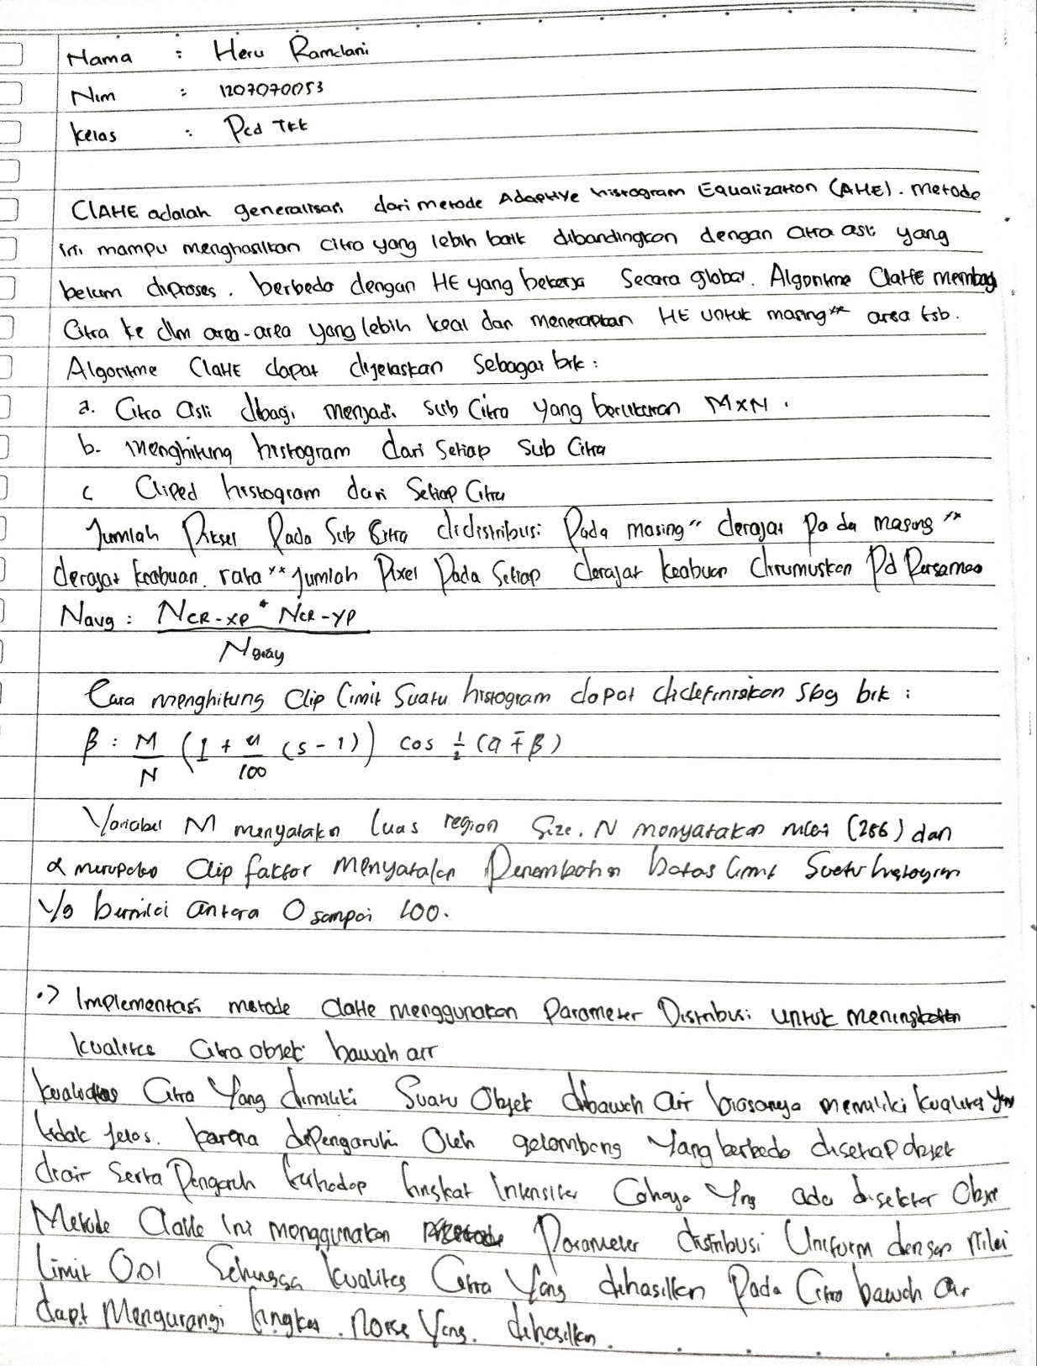

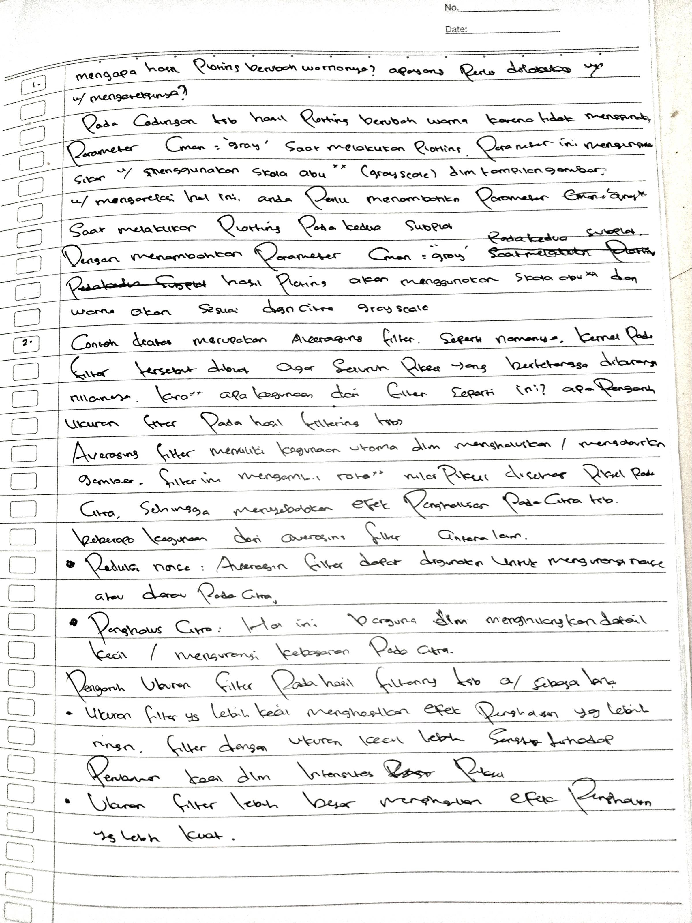

**Tugas praktek**

1. Merubah nilai matriks menjadi 0.09

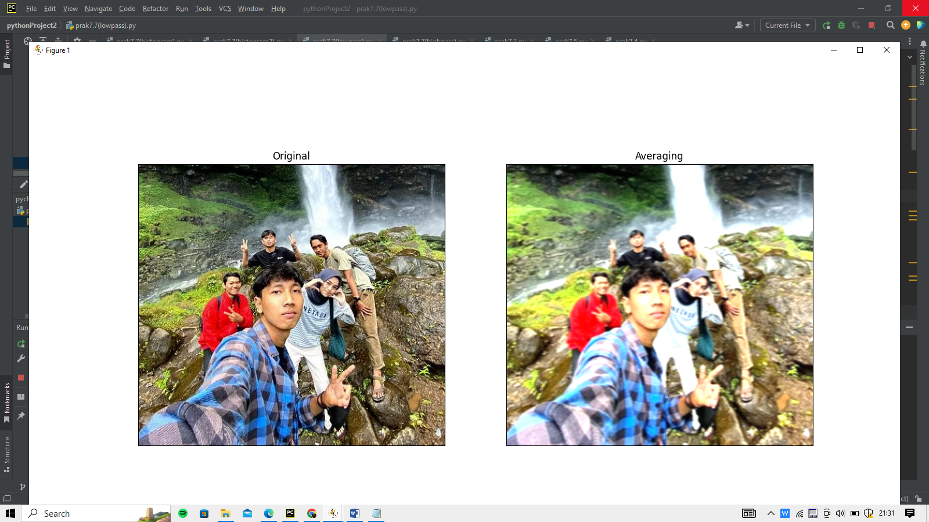

Nilai averaging yang dinya gelap menjadi terang

Tugas praktek merubah parameter highpass

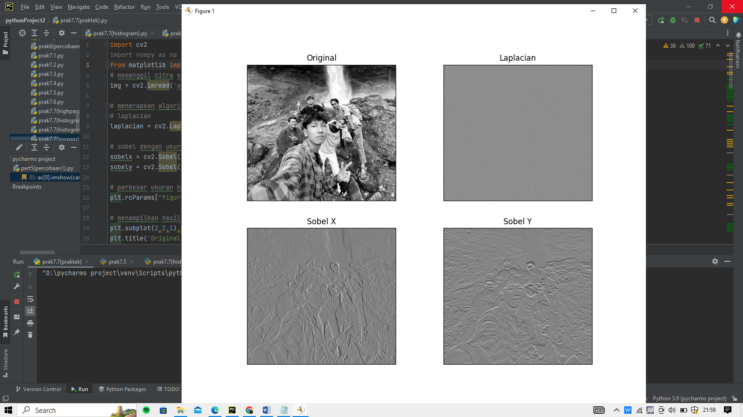

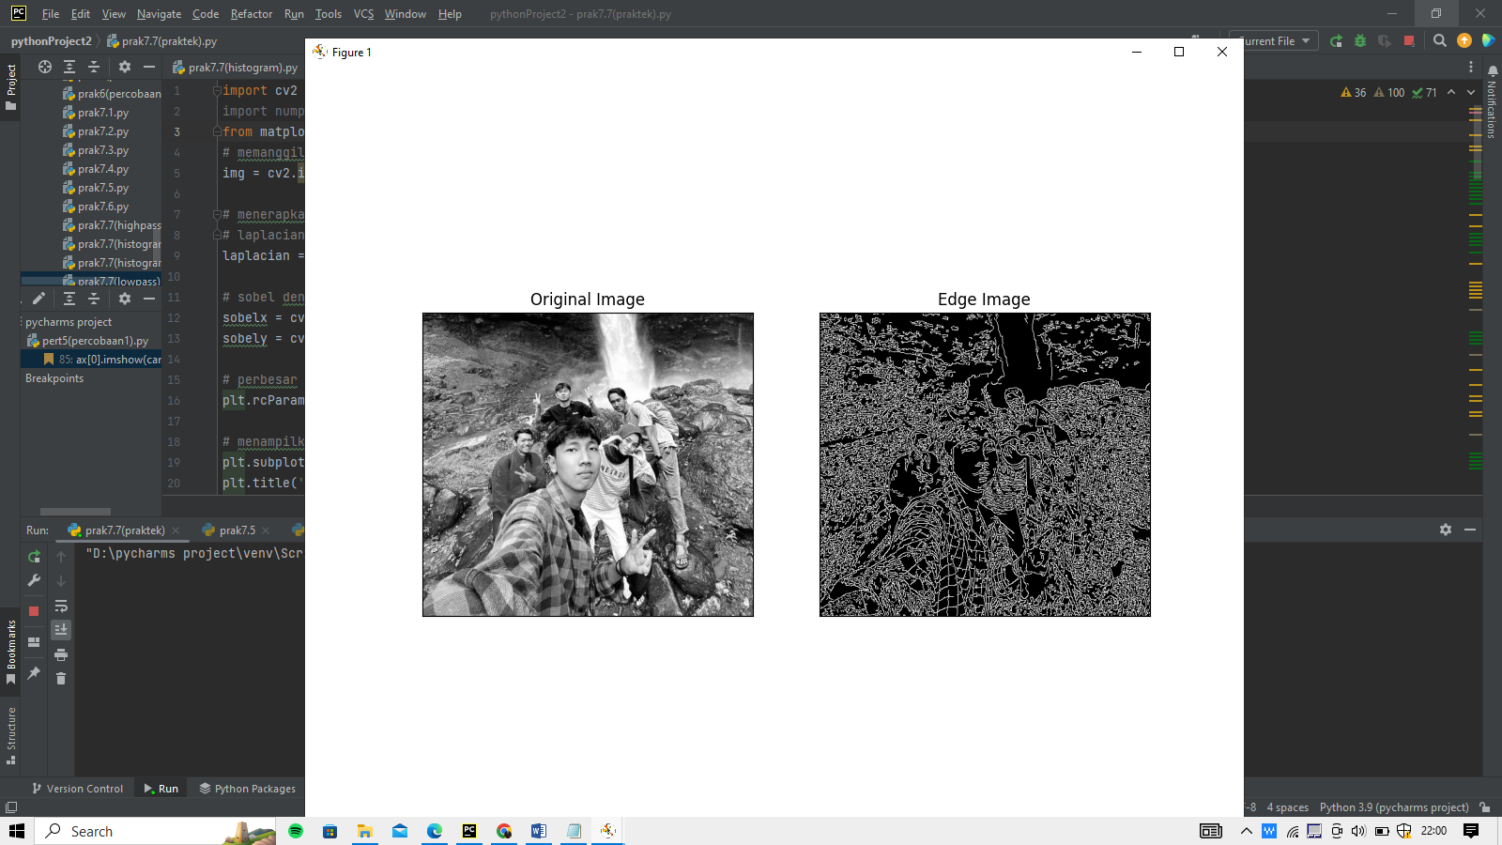

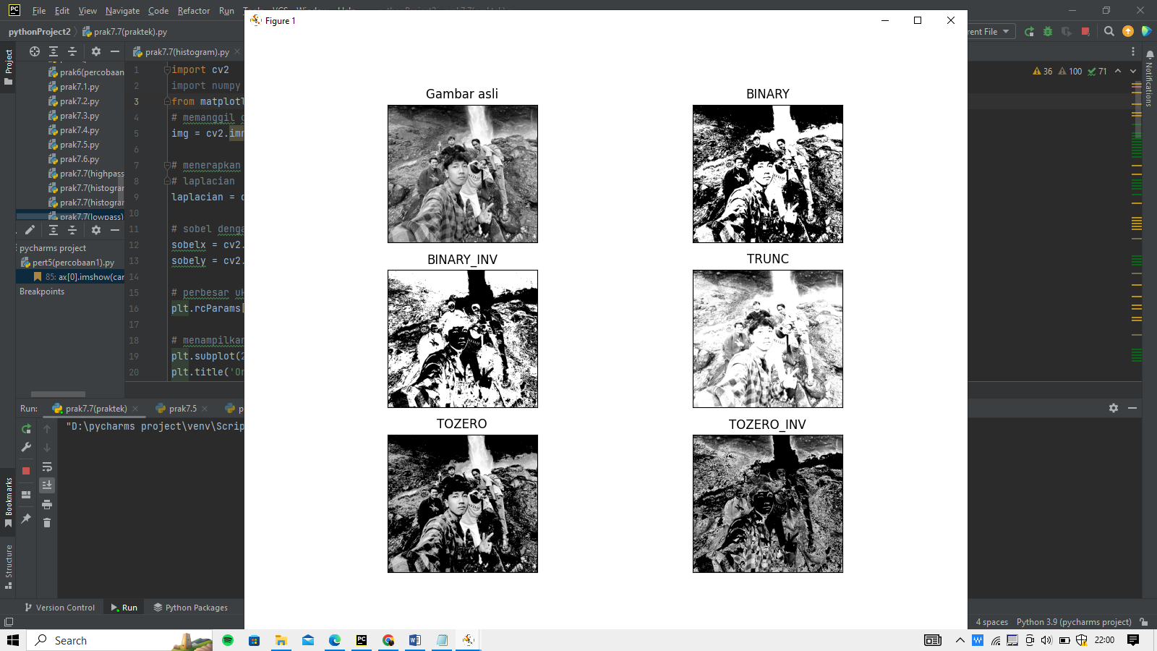

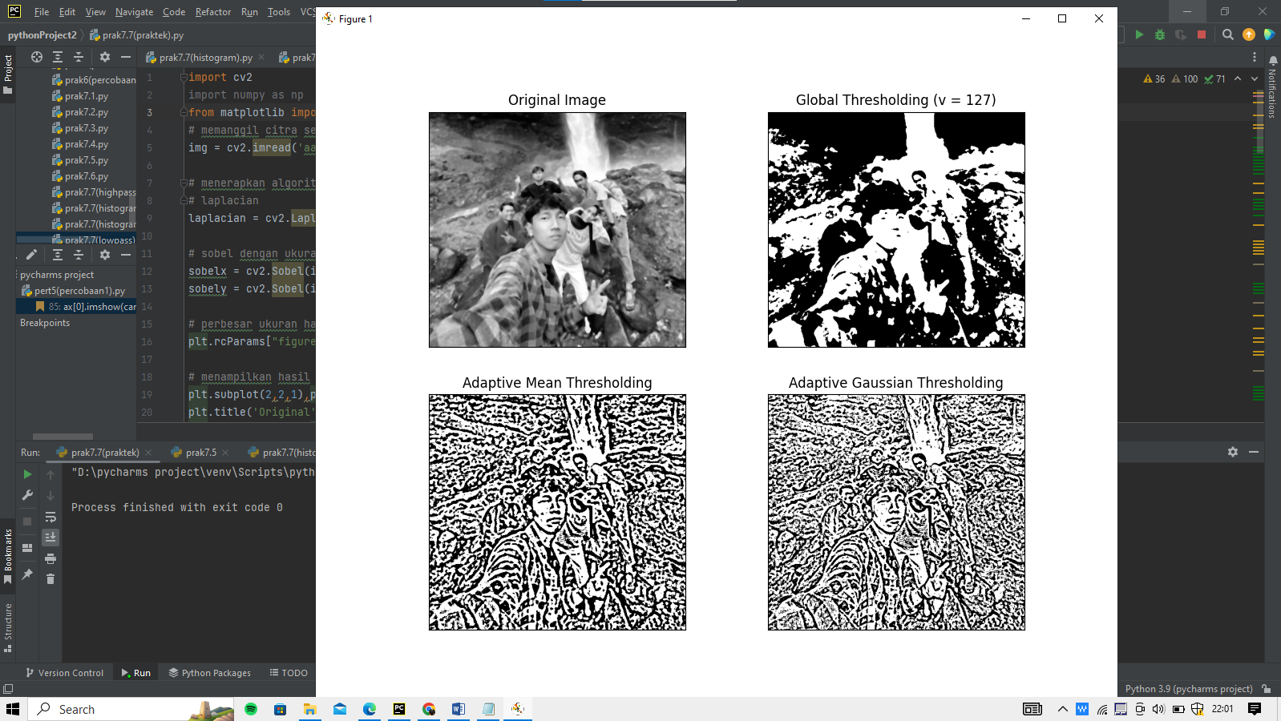

Tugas praktek 2

Cobalah untuk menggunakan data citra lain dan lakukan low pass filtering, high pass filtering dan image thersholding. Serta tampilkan histogram masing-masing citra yang sudah dilakukan filtering

Lowpass

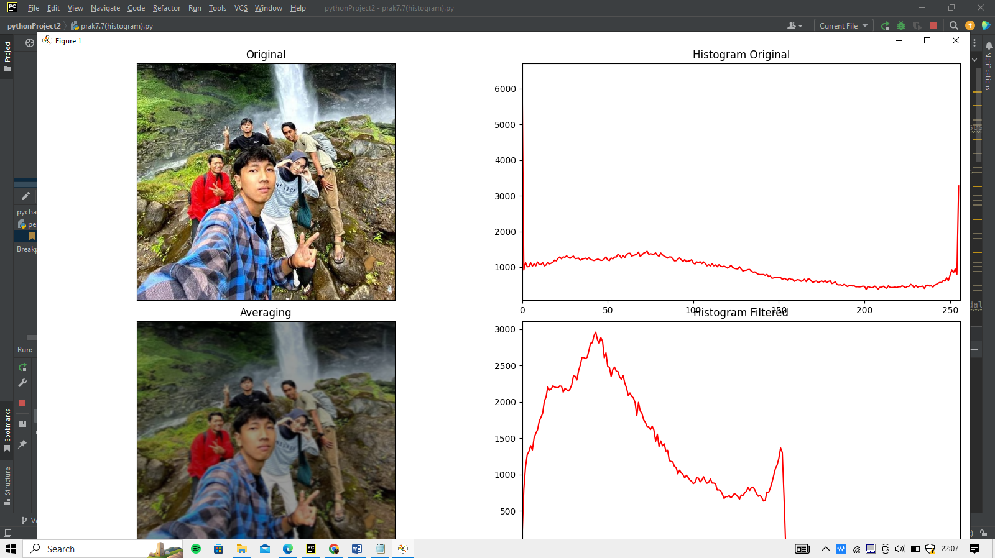

Highpass

